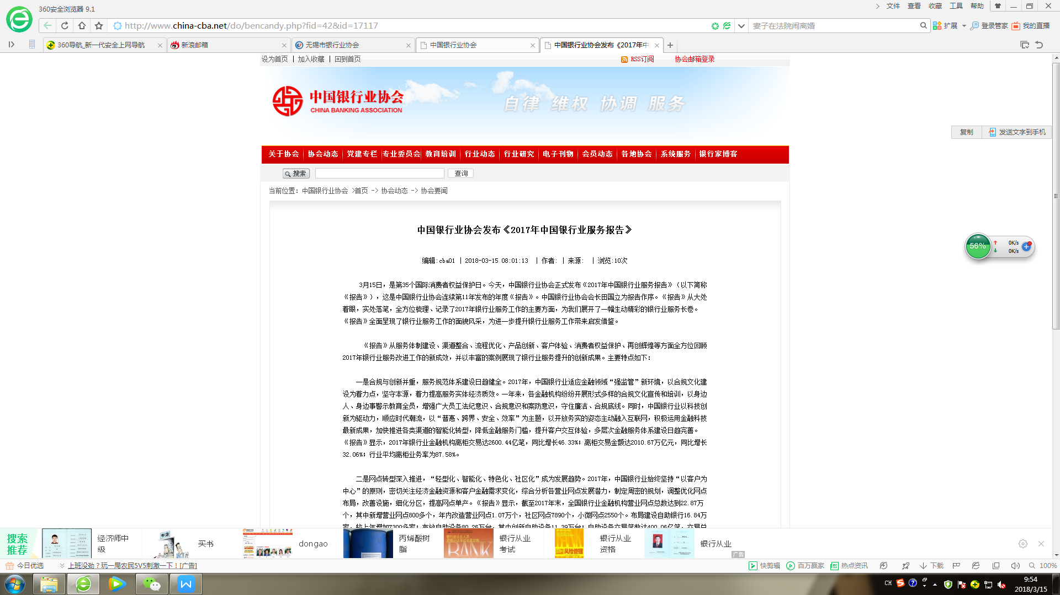

**中国银行业协会发布《2017年中国银行业服务报告》**

编辑:cba01 | 2018-03-15 08:01:13  | 作者: | 来源:  | 浏览:10次

    3月15日，是第35个国际消费者权益保护日。今天，中国银行业协会正式发布《2017年中国银行业服务报告》（以下简称《报告》），这是中国银行业协会连续第11年发布的年度《报告》。中国银行业协会会长田国立为报告作序。《报告》从大处着眼，实处落笔，全方位梳理、记录了2017年银行业服务工作的主要方面，为我们展开了一幅生动精彩的银行业服务长卷。《报告》全面呈现了银行业服务工作的面貌风采，为进一步提升银行业服务工作带来启发借鉴。

    《报告》从服务体制建设、渠道整合、流程优化、产品创新、客户体验、消费者权益保护、再创辉煌等方面全方位回顾2017年银行业服务改进工作的新成效，并以丰富的案例展现了银行业服务提升的创新成果。主要特点如下：

    一是合规与创新并重，服务规范体系建设日趋健全。2017年，中国银行业适应金融领域“强监管”新环境，以合规文化建设为着力点，坚守本源，着力提高服务实体经济质效。一年来，各金融机构纷纷开展形式多样的合规文化宣传和培训，以身边人、身边事警示教育全员，增强广大员工法纪意识、合规意识和案防意识，守住廉洁、合规底线。同时，中国银行业以科技创新为驱动力，顺应时代潮流，以“普惠、跨界、安全、效率”为主题，以开放务实的姿态主动融入互联网，积极运用金融科技最新成果，加快推进各类渠道的智能化转型，降低金融服务门槛，提升客户交互体验，多层次金融服务体系建设日趋完善。《报告》显示，2017年银行业金融机构离柜交易达2600.44亿笔，同比增长46.33%；离柜交易金额达2010.67万亿元，同比增长32.06%；行业平均离柜业务率为87.58%。

    二是网点转型深入推进，“轻型化、智能化、特色化、社区化”成为发展趋势。2017年，中国银行业始终坚持“以客户为中心”的原则，密切关注经济金融资源和客户金融需求变化，综合分析各营业网点发展潜力，制定周密的规划，调整优化网点布局，改善设施，细化分区，提高网点单产。《报告》显示，截至2017年末，全国银行业金融机构营业网点总数达到22.87万个，其中新增营业网点800多个，年内改造营业网点1.07万个，社区网点7890个，小微网点2550个。布局建设自助银行16.84万家，较上年增加7300多家；布放自助设备80.26万台，其中创新自助设备11.39万台；自助设备交易笔数达400.06亿笔，交易总额66.13万亿元。

    三是电子渠道深化创新，网上银行、手机银行业务快速增长。2017年，中国银行业持续优化网上银行各项功能。《报告》显示，全年网上银行交易达1171.72亿笔，同比增长37.86%；交易金额达1725.38万亿元，同比增长32.77%；网上银行个人客户达14.31亿户，同比增长17.32%；企业客户达0.29亿户，同比增长9.56%。支付方式更趋丰富，全年手机银行交易达969.29亿笔，同比增长103.42%；交易金额达216.06亿元，同比增长53.70%；手机银行个人客户达15.02亿户，同比增长28.28%；企业客户达0.05亿户，同比增长57.52%。

    四是“三农”普惠产品创新频出、质效齐升，有力助推实体经济健康发展。2017年银行业围绕“三去一降一补”五大任务，不断创新产品功能，《报告》显示，截至2017年末银行业金融机构涉农贷款余额达30.95万亿元，同比增长9.64%，小微企业贷款余额30.74万亿元，同比增长15.14%；保障性安居工程贷款同比增长42.3%，高于各项贷款平均增速将近30个百分点。在普惠金融和民生金融领域支持力度大大加强，有力推动了实体经济发展。

    五是消费者权益保护融入到银行业经营管理的各个环节。2017年，中国银行业进一步完善消费者权益保护制度建设，将消费者权益保护融入企业经营的各个方面，主动、规范、持续、系统地开展公众教育活动，各银行业机构通过完善流程、规范宣传、硬件保障等多措并举，认真落实销售专区、产品销售“双录”等有关要求，规范产品销售行为，完善信息公示，切实将消费者权益保护融入到银行业经营管理的各个环节。同时，2017年度还启动了《中国银行业无障碍环境建设标准》制定工作，努力让残疾人客户共享我国金融经济社会发展成果和优质的金融服务。《报告》显示，2017年，参与消费者权益保护活动的网点数约18万个，累计活动60万余次，发放宣传材料超过1亿份，受益人逾亿人。

    六是聚焦问题根源，探索服务提升新举措。2017年，中国银行业以服务客户为职责，积极落实监管机构风险防范要求，践行行业协会自律理念，在提升服务管理、推动服务创新、助力经济发展、履行社会责任等方面取得了积极成效，但仍存在一定的不足。比如，消保制度层级还需推动提升，服务文化内涵还需鼓励创新、特殊客户服务还需关注指导、智能银行安全还需加强宣教等。这些问题既是服务工作现存的痛点，也是未来服务改进工作的发力点。2018年，中国银行业将继续践行十九大精神，一如既往地行进在提升客户满意度、树立行业新形象的征程上。

    注：《报告》数据来源于中国银行业协会会员单位。